2025年上海市等级考化学试题【网络回忆版】
学校:___________姓名：___________班级：___________考号：___________

一、解答题
1．碳酸丙烯酯(PC)是一种重要的有机化合物，在工业上有广泛应用。
(1)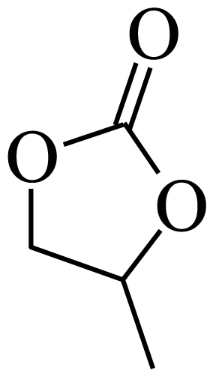中电负性最大的是 。
A．C B．H C．O
(2)$\text{1mol}$分了中$\text{σ}$键的数目为_______。
A．7$N_{\text{A}}$ B．12$N_{\text{A}}$ C．13$N_{\text{A}}$ D．14$N_{\text{A}}$
环氧丙烷与CO₂催化合成法是生产碳酸丙烯酯(PC)的常用方法：
反应I：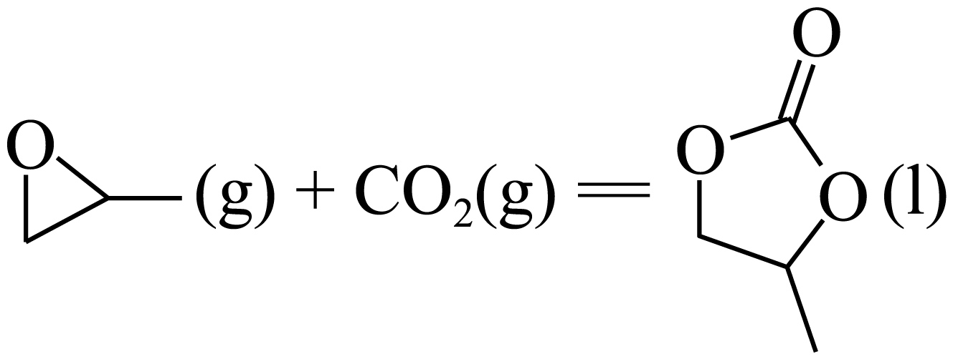的$Δ{\text{H}}_{1}=−215\text{kJ}/\text{mol}$
反应II：C(s)+O₂(g)=CO₂(g)的$Δ{\text{H}}_{2}=\text{-393.5kJ}/\text{mol}$
反应III：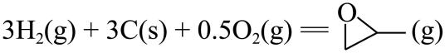$Δ{\text{H}}_{3}=\text{-94.7kJ}/\text{mol}$
(3)反应IV：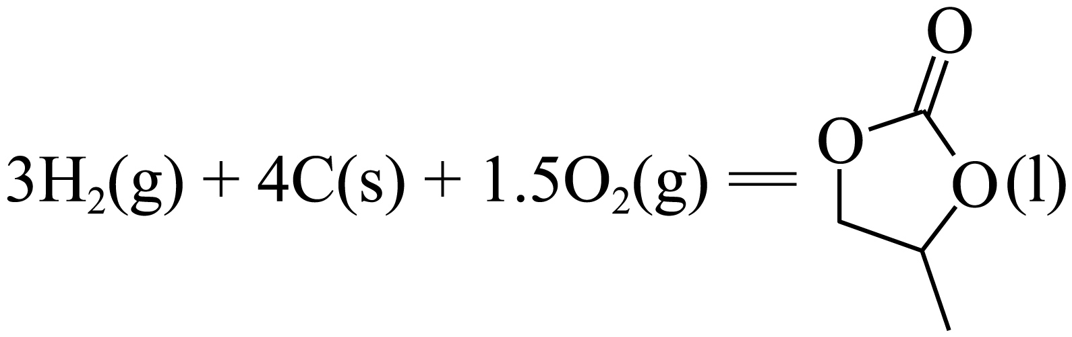的热效应为$Δ{\text{H}}_{4}=$ ${\text{kJ}}/{\text{mol}}$
(4)下列关于反应I的$Δ\text{H-T}Δ\text{S}$($\text{kJ}⋅{\text{mol}}^{−1}$)随温度T/(K)的变化趋势正确的是 。
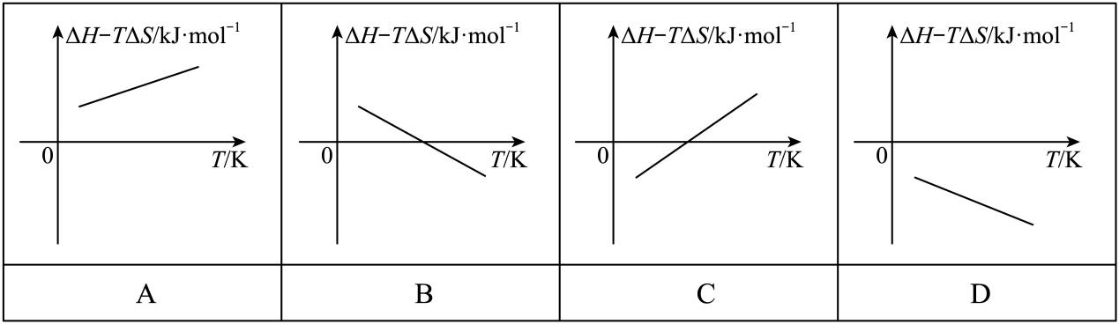
(5)反应I中，$Δ\text{G}=Δ\text{H}−\text{T}Δ\text{S}$随温度T的变化趋势 。
环氧丙烷在反应生产碳酸丙烯酯时，会发生副反应。已知：
①碳酸丙烯酸酯的选择性=$\frac{生成碳酸丙烯酯的量}{消耗环氧丙烷的量}×100\%$；
②M(环氧丙烷)$=58\text{g/mol}$；ρ(环氧丙烷)$=0.83\text{g/mL}$。
向体积为$\text{25mL}$的高压反应釜中充满等比例的环氧丙烷和CO₂，反应$\text{4h}$后，容器体积缩小为$\text{10mL}$，其中碳酸丙烯酯的选择性为95%。
(6)以环氧丙烷的化学反应速率 $\text{mol}/(\text{L}⋅\text{h})$。
(7)下列操作中可以使得活化分子百分数变大_______。
A．升高温度 B．增大${\text{CO}}_{\text{2}}$浓度 C．压缩容器 D．充入惰性气体
(8)碳酸丙烯酯在相同时间内的产率随温度变化如图所示，产率随温度先变大后变小的原因是 。
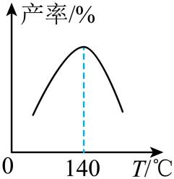
(9)能作为反应I达到化学平衡的标志是_______。
A．v_{正}$\left({\text{CO}}_{\text{2}}\right)$=v_{正}$\left(碳酸丙烯酯\right)$ B．物质总质量不变
C．气体体积不变 D．混合气体平均摩尔质量不变
(10)利用光气COCl₂与丙二醇反应也可以用于制备碳酸丙烯酯，请从绿色化学的角度写出三点传统环氧丙烷与CO₂催化合成法的优势 。
2．(以下题目中的图片根据回忆所得信息结合文献资料重新整合所得，仅供参考)
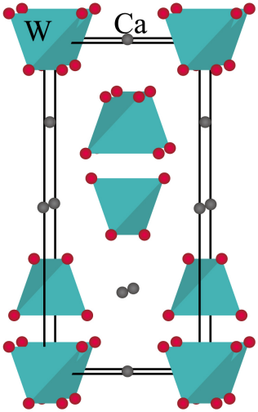
(1)钨作灯丝与_______性质有关(不定项)。
A．延展性 B．导电性 C．高熔点 D．硬度大
(2)钨有金属光泽的原因 (从微观角度解释)。
(3)$\text{Ca}$原子在晶胞中的_______位置。
A．顶点 B．棱上 C．面上 D．体心
(4)钨在周期表中的位置是_______。
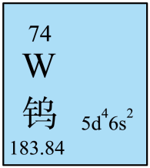
A．第五周期第ⅡB族 B．第五周期第ⅣB族 C．第六周期第ⅡB族 D．第六周期第ⅥB族
(5)根据价层电子对斥理论，${\text{WO}}_{4}^{2−}$的价层电子对数是 。
(6)图晶胞$1−8$号O原子，若晶胞仅含1个完整${\text{WO}}_{4}^{2−}$四面体，组成该四面体的O编号是 。
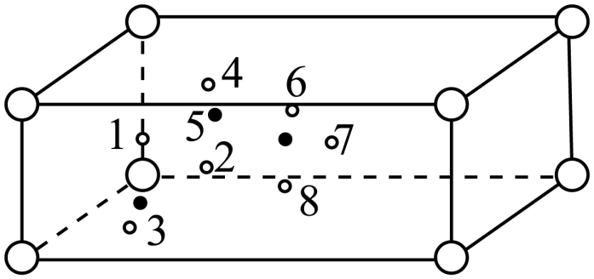
表格(各种矿石密度)。
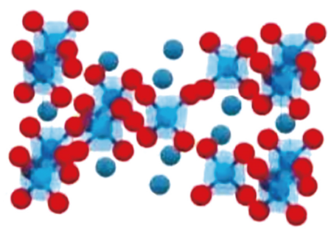
(7)给出晶胞参数，求$\text{ρ}\left({\text{CaWO}}_{4}\right)$并说明“重石头”俗名依据 。(有V和M？)
电解制备${\text{CaWO}}_{4}$是光电陶瓷材料
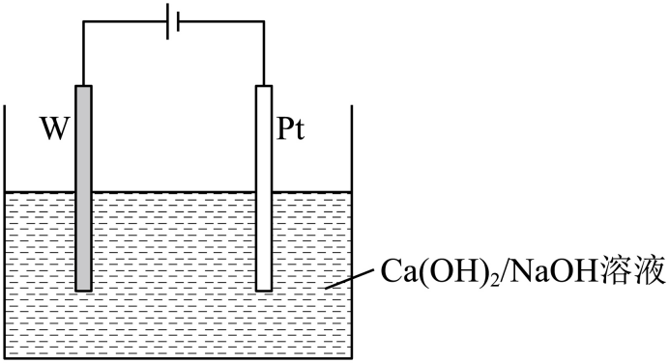
已知${\text{K}}_{\text{sp}}\left({\text{CaWO}}_{4}\right)=8.7×{10}^{−9},{\text{K}}_{\text{sp}}\left({\text{CaCO}}_{3}\right)=2.7×{10}^{−8}$
(8)写出电解的阳极方程式 。
(9)为获取高纯产物，制备时需要不断通入${\text{N}}_{\text{2}}$的原因 。
3．(以下题目中的流程根据回忆所得信息结合文献资料重新整合所得，仅供参考)
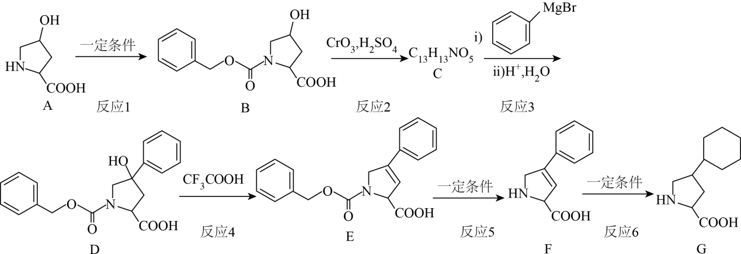
已知：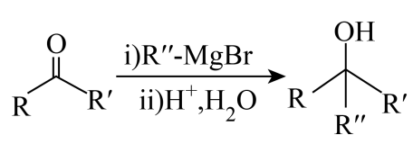
(1)A中含氧官能团的结构简式为： 。
(2)反应1的作用是： 。
(3)反应2为 (反应类型)。
(4)D中有_______个手性碳原子。
A．1 B．2 C．3 D．4
(5)生成E的同时会生成其同分异构体H，H的结构简式为： 。
(6)关于化合物E的说法中正确的是_______。
A．碳的杂化方式有${\text{sp}}^{\text{2}}$和$\text{sp}$两种 B．能与茚三酮反应
C．能与${\text{NaHCO}}_{\text{3}}$反应产生${\text{CO}}_{\text{2}}$ D．能形成分子间氢键
(7)F的同分异构体I水解后生成J、K，写出一种符合条件的I即可 。
i.J是有3个碳原子的α-氨基酸
ii.K遇${\text{FeCl}}_{\text{3}}$溶液溶液能显色
iii.由核磁共振氢谱分析，K的苯环上有2种氢，个数比为$2:2$
(8)反应$\text{F}→\text{G}$的反应条件是： 。
(9)以$\text{HCHO}$和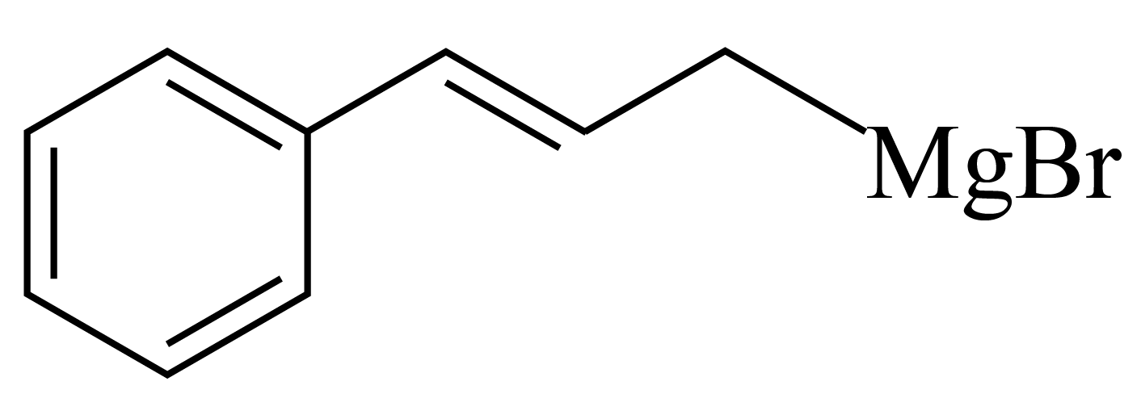为原料，合成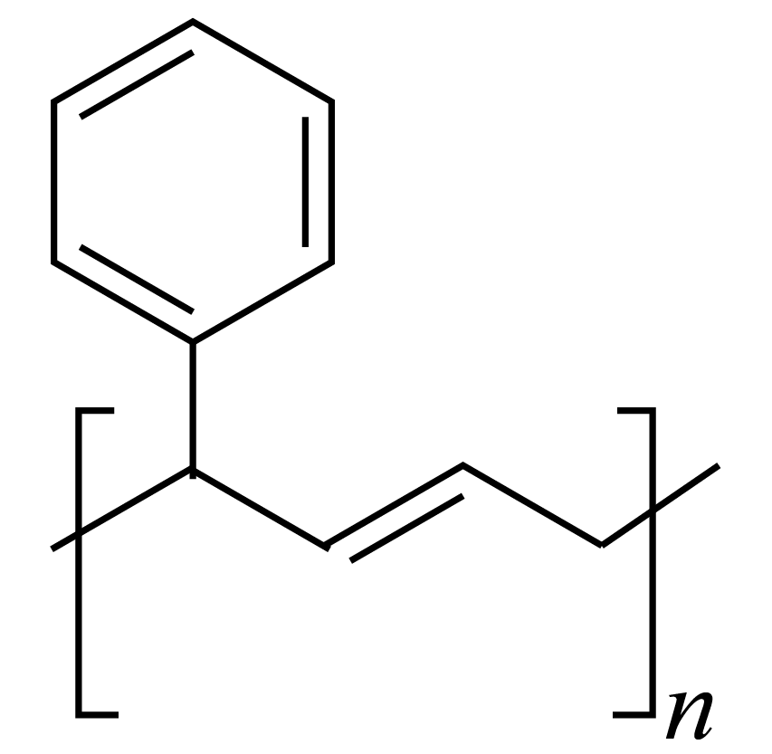(无机试剂任选) 。
4．工业从低品位锗矿中提取精锗，使用分步升温的方法：
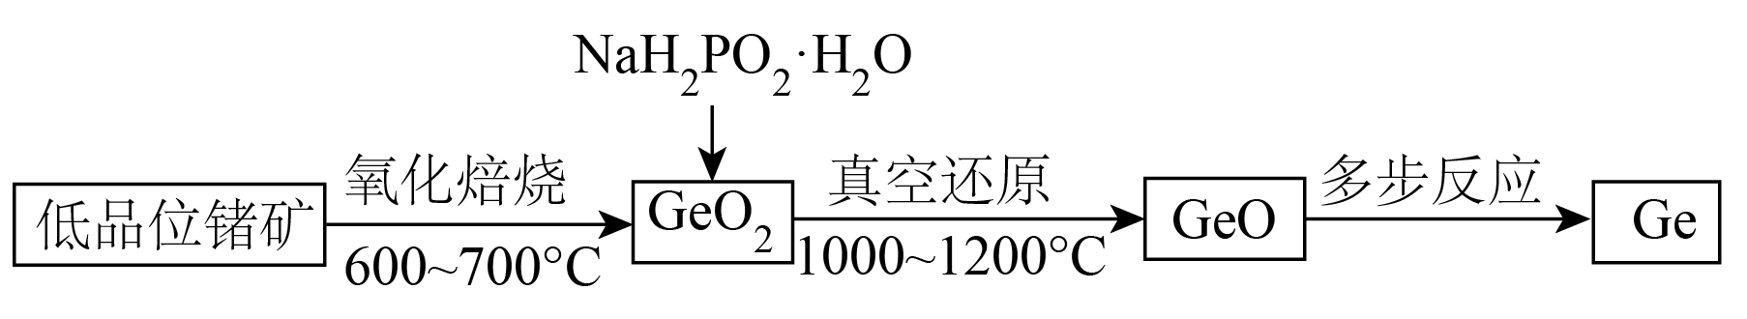
(1)验证矿石中的锗元素可使用的方法为 。
A．原子发射光谱法 B．红外光谱法 C．X射线衍射
(2)$\text{GeO}$既能和强酸反应，也能与强碱反应，由此推测$\text{GeO}$是 氧化物。
已知矿中含有${\text{H}}_{\text{2}}\text{O}$、煤焦油、${\text{As}}_{\text{2}}{\text{O}}_{\text{3}}$等杂质，相关物质的熔、沸点如下表所示：
 | $${\text{H}}_{\text{2}}\text{O}$$ | 煤焦油 | $${\text{As}}_{\text{2}}{\text{O}}_{\text{3}}$$ | $$\text{GeO}$$ | $${\text{GeO}}_{\text{2}}$$
熔点 | $$0℃$$ | $$20\sim 30℃$$ | $$312℃$$ | $710℃$升华 | $$1100℃$$
沸点 | $$100℃$$ | $$70\sim 80℃$$ | $$465℃$$
(3)使用分段升温的原因是 。
(4)下图为在不同温度下，使用不同浓度的${\text{NaH}}_{\text{2}}{\text{PO}}_{\text{2}}⋅{\text{H}}_{\text{2}}\text{O}$真空还原时，$\text{Ge}$元素的萃出率，图可知真空还原采用的最佳温度及浓度为_______。
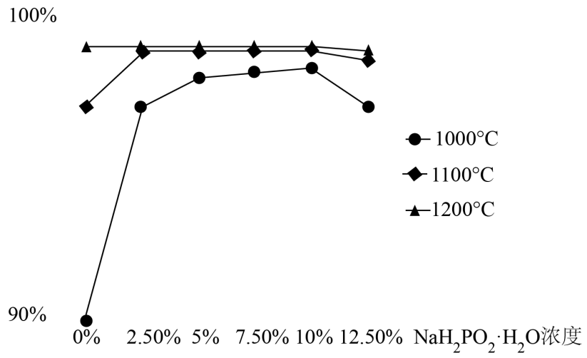
A．$1000℃$，2.5% B．$1000℃$，5.0% C．$1100℃$，2.5% D．$1200℃$，2.5%
(5)真空还原阶段用${\text{NaH}}_{2}{\text{PO}}_{2}⋅{\text{H}}_{2}\text{O}$除${\text{GeO}}_{2}$，产物还有$\text{GeO},{\text{Na}}_{4}{\text{P}}_{2}{\text{O}}_{7},{\text{H}}_{3}{\text{PO}}_{4}$等生成，写出该阶段的化学方程式 。
采用滴定法测定样品中$\text{Ge}$元素含量的方法如下：
(以下实验过程根据回忆所得信息结合文献资料重新整合所得，仅供参考)
准确称取$\text{mg}$含锗矿石粉末，置于圆底烧瓶中。加入$\left(\text{20mL}\right)$浓盐酸和${\text{FeCl}}_{3}$溶液，加热至微沸(溶解)冷却后，加入$\left(\text{0.5g}\right){\text{LiH}}_{2}{\text{PO}}_{2}$，搅拌至溶液变为无色。将溶液转移至锥形瓶，用稀盐酸$\left(1:1\right)$冲洗烧瓶并入锥形瓶中。
加入$(5\text{mL})$磷酸$\left({\text{H}}_{3}{\text{PO}}_{4}\right)$，冷却溶液至$10℃$以下(冰水浴)，用橡胶塞密封锥形瓶。向锥形瓶中加入$1\text{mL}10\%$淀粉溶液作为指示剂。用${\text{cmol}}/{{\text{LKIO}}_{3}}$标准溶液滴定至滴定终点。
记录消耗的${\text{KIO}}_{3}$体积为$\text{VmL}$。
$$\text{Ge}+4{\text{FeCl}}_{3}\begin{aligned}\underline{\underline{Δ}} \\ \end{aligned}{\text{GeCl}}_{4}+4{\text{FeCl}}_{2}$$
${\text{GeCl}}_{4}+{\text{LiH}}_{2}{\text{PO}}_{2}+{\text{H}}_{2}\text{O}={\text{GeCl}}_{2}+{\text{LiH}}_{2}{\text{PO}}_{3}+2\text{HCl}$(还原)
$3{\text{GeCl}}_{2}+{\text{KIO}}_{3}+6\text{HCl}=3{\text{GeCl}}_{4}+\text{KI}+3{\text{H}}_{2}\text{O}$(主反应)
$5\text{KI}+{\text{KIO}}_{3}+6\text{HCl}=3{\text{I}}_{2}+6\text{KCl}+3{\text{H}}_{2}\text{O}$(终点反应)
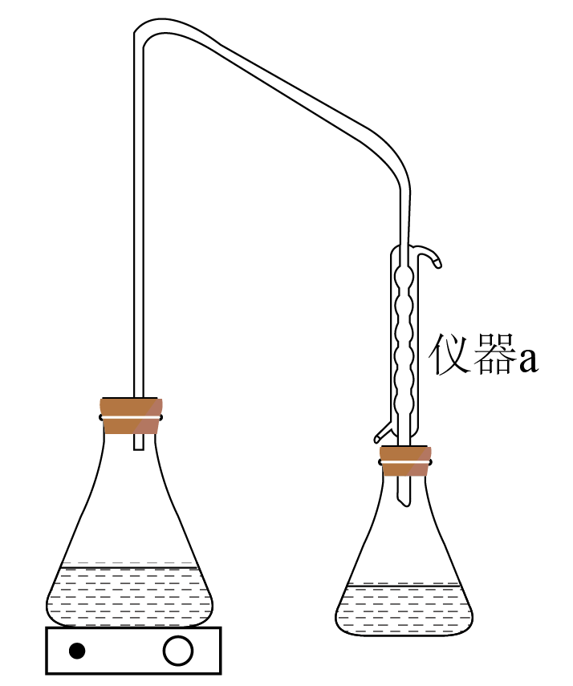
(6)装置a名称为_______。
A．锥形瓶 B．恒压滴液漏斗 C．球形冷凝管 D．滴定管
(7)滴定终点时，颜色由 变为 ，半分钟不褪色$\left(\text{30s}\right)$。
(8)滴定时为什么要用橡胶塞塞紧锥形瓶 ？(真空还原)
(9)已知$\text{M}(\text{Ge})=73\text{g}⋅{\text{mol}}^{−1}$，求$\text{mg}$样品(固体)中$\text{Ge}$元素的质量分数【纯度】 (用c、V、m表示)。
(10)滴定结果纯度偏大，可能的原因是_______。
A．未用${\text{KIO}}_{\text{3}}$标准溶液润洗滴定管
B．未用$\text{HCl}$将样品从冷凝管中洗入锥形瓶(仪器a)
C．滴定结束后，在滴定管尖嘴处出现气泡
D．在常温下滴定(未保持在$10℃$以下滴定)

二、填空题
5．铁红是颜料，什么什么自古以来使用很多的……(题干缺失)。
(1)赭红的主要成分是_______。
A．${\text{Fe}}_{2}{\text{S}}_{3}$ B．${\text{Fe}}_{3}{\text{O}}_{4}$ C．$\text{FeS}$ D．${\text{Fe}}_{2}{\text{O}}_{3}$
(2)饱和氯化铁溶液说法正确的是_______。
A．常温显中性 B．加铁粉变红褐色 C．遇沸水后得到胶体 D．加氨水有白色沉淀
(3)有关铁原子说法正确的是_______。(不定项)
A．有4个不同能级的电子 B．有5个未成对电子
C．占据15个原子轨道 D．有26种能量不同的电子
(4)加热试管中固体至红热，则_______。(不定项)
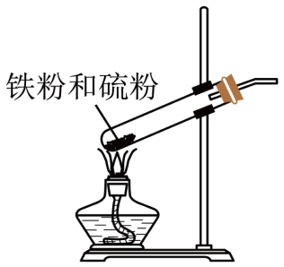
A．移开酒精灯后固体保持红热 B．S只做还原剂
C．主要产生的气体附产物为${\text{SO}}_{\text{3}}$ D．最终得到黑色的${\text{Fe}}_{\text{2}}{\text{S}}_{\text{3}}$
(5)$\left[\text{Fe}(\text{SCN}){\left({\text{H}}_{2}\text{O}\right)}_{5}\right]{\text{Cl}}_{2}$内界为 ，配体有 种
(6)${\text{Fe}}^{3+}{}_{(\text{aq})}+{\text{xCl}}^{−}{}_{(\text{aq})}⇌{\left[{\text{FeCl}}_{\text{x}}\right]}^{3−\text{x}}{}_{(\text{aq})}(\text{x}=1,2,3,4)$，加水稀释至体积为原来的2倍，则$\text{n}\left({\text{Fe}}^{3+}\right)$ 。
A．增大 B．不变 C．减小
并用浓度商Q与平衡常数K的大小关系解释原因 。
(7)已知$\text{c}\left({\text{Cl}}^{−}\right)=12\text{mol}/\text{L}$，求${\text{FeCl}}_{3}$的分布系数 。
$$\frac{\text{c}\left({\text{FeCl}}_{3}\right)}{\text{c}\left({\text{Fe}}^{3+}\right)+\text{c}\left[{(\text{FeCl})}^{2+}\right]+\text{c}\left[{\left({\text{FeCl}}_{2}\right)}^{+}\right]+\text{c}\left({\text{FeCl}}_{3}\right)+\text{c}\left[{\left({\text{FeCl}}_{4}\right)}^{−}\right]}$$
x | 1 | 2 | 3 | 4
K | 30.2 | 134.9 | 97.72 | 1.02

《2025年上海市等级考化学试题【网络回忆版】》参考答案
1．(1)C
(2)C
(3)-703.2
(4)C
(5)$ΔG$随温度升高而增加，随温度降低而减小；
(6)1.88
(7)A
(8)$T＜\text{140}℃$反应未达平衡，温度越高反应速率越快，产率越高，$T＞\text{140}℃$，正反应放热，温度升高，平衡逆向移动，产率降低；
(9)CD
(10)光气有毒，传统方法更安全；
用光气${\text{COCl}}_{\text{2}}$与丙二醇反应还有副产物$\text{HCl}$ 产生，原子利用率低；
传统方法用二氧化碳做原料，可以帮助完成碳中和，减缓温室效应。
【详解】（1）
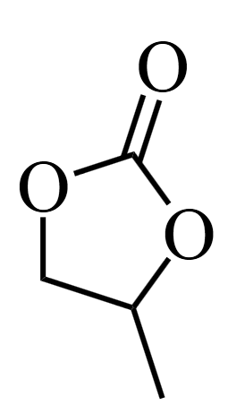中含有C、H、O元素，电负性是元素的原子在化合物中吸引电子的能力的标度，同周期从左到右电负性逐渐增大，同主族从上到下电负性逐渐减小，电负性$\text{O}＞\text{C}＞\text{H}$，电负性最大的是O，故答案选C；
（2）
单键都是$\text{σ}$键，双键中含1个$\text{σ}$键和1个$\text{π}$键，分子中含有13个$\text{σ}$键，则1 mol分子中含有$\text{13}N_{\text{A}}$个$\text{σ}$键；
（3）
已知反应Ⅰ、反应II、反应III的热化学方程式，反应IV：，根据盖斯定律，反应Ⅰ+反应II+反应III=反应IV，则$ΔH_{4}=ΔH_{1}\text{+}ΔH_{2}\text{+}ΔH_{3}\text{=}−703.\text{2 kJ}⋅{\text{mol}}^{−1}$；
（4）反应Ⅰ中$ΔH＜\text{0}$，$ΔS＜\text{0}$，$ΔH−TΔS$（$\text{kJ}⋅{\text{mol}}^{−1}$）随温度T/(K)的变化是一次函数的变化，斜率$k=−ΔS＞\text{0}$，与y轴的截距$\text{b=}\frac{ΔH}{T}＜\text{0}$，故答案选C；
（5）$ΔG=ΔH−TΔS$，根据题意可知，反应Ⅰ$ΔH＜\text{0}$，反应为体积减小的反应，$ΔS＜\text{0}$，根据$ΔG=ΔH−TΔS$，$ΔH＜\text{0}$，$ΔS＜\text{0}$，则$ΔG$随温度升高而增加，随温度降低而减小；
（6）
由反应Ⅰ：可知$T>140℃$与${\text{CO}}_{\text{2}}$的反应比为1：1，反应4h后，容器体积缩小为10 mL，则$T>140℃$与${\text{CO}}_{\text{2}}$的体积各减小5 mL（忽略的体积），n（$T>140℃$）$\text{=}\frac{\text{5 mL}×\text{0.83 g/mol}}{\text{58 g/mol}}\text{=}\frac{\text{4.15}}{\text{58}}\text{mol}$，则产生的物质的量$\text{=}\frac{\text{4.15}}{\text{58}}\text{mol}$，碳酸丙烯酯的选择性$\text{=}\frac{\frac{\text{4.15}}{\text{58}}\text{mol}}{消耗环氧丙烷的量}×\text{100\%=95\%}$，则n（消耗环氧丙烷物质的量）$≈\text{0.075 mol}$，根据反应速率$υ\text{=}\frac{Δc}{Δt}\text{=}\frac{\text{0.075 mol}}{\text{0.01 L}×\text{4 h}}≈\text{1.88 mol}⋅{\text{L}}^{\text{-1}}⋅{\text{h}}^{\text{-1}}$；
（7）A．升高温度，分子能量升高，活化分子百分数增大，A正确；
B．增大浓度，增大活化分子数，活化分子百分数不变，B错误；
C．压缩容器，即增大压强，针对有气体的反应，增大单位体积活化分子数，活化分子百分数不变 ，C错误；
D．充入惰性气体，若体积不变，浓度不变，活化分子百分数不变，D错误；
答案选A；
（8）碳酸丙烯酯在单位时间内的产率随温度变化先变大后减小是因为反应未达平衡，温度越高反应速率越快，产率越高，$T>140℃$，正反应放热，温度升高，平衡逆向移动，产率降低；
（9）A．$υ_{正}(CO_{2})=υ_{正}(碳酸丙烯酯)$都表示正反应速率，故不能表示反应达到平衡状态，A错误；
B．根据质量守恒定律，物质总质量不变，故不能说明反应达到平衡状态，B错误；
C．该反应前后气体分子总数不同，故气体体积不变时，各物质的量浓度不变，可以说明反应达到平衡状态，C正确；
D．该反应前后气体分子总数不同，混合气体平均摩尔质量不变时，则说明各物质的量不再变化，可以说明反应达到平衡状态，D正确；
故答案选CD；
（10）用光气${\text{COCl}}_{\text{2}}$与丙二醇反应也可以用于制备碳酸丙烯酯，光气有毒，传统方法更安全；
用光气${\text{COCl}}_{\text{2}}$与丙二醇反应还有副产物 $\text{HCl}$产生，原子利用率低；
环氧丙烷与${\text{CO}}_{\text{2}}$催化合成原子利用率达到百分之百，传统方法用二氧化碳做原料，可以帮助完成碳中和，减缓温室效应。
2．(1)BC
(2)金属晶体中有自由电子，所以当可见光照射到金属晶体表面时，晶体中的自由电子可以吸收光能而呈现能量较高的状态。但是这种状态不稳定，电子跃迁回到低能量状态时会将吸收的各种波长的光辐射出来，使得金属不透明并具有金属光泽
(3)BC
(4)D
(5)4
(6)5、6、7、8
(7)${\text{ρ(CaWO}}_{\text{4}}\text{)=}\frac{\text{Z}·\text{M}}{{\text{a}}^{\text{3}}·{\text{N}}_{\text{A}}}$；CaWO₄的密度较大
(8)${\text{W+8OH}}^{\text{-}}{\text{-6e}}^{\text{-}}{\text{+Ca}}^{\text{2+}}{\text{=CaWO}}_{\text{4}}{\text{+4H}}_{\text{2}}\text{O}$
(9)减少CO₂，避免生成CaCO₃
【分析】W丝除了有导电性以外，还具有很高的熔点， $价层电子对的计算公式为\frac{中心原子价电子数+配位原子提供的电子总数+电荷数}{2}$，与电源正极相连的是电解池的阳极，与电源负极相连的是电解池的阴极，阳极失电子，阴极得电子；
【详解】（1）因为W丝具有导电性高熔点的性质，所以可以用来做灯丝，故答案为：BC；
（2）钨有金属光泽的原因是：金属晶体中有自由电子，所以当可见光照射到金属晶体表面时，晶体中的自由电子可以吸收光能而呈现能量较高的状态。但是这种状态不稳定，电子跃迁回到低能量状态时会将吸收的各种波长的光辐射出来，使得金属不透明并具有金属光泽；
故答案为：金属晶体中有自由电子，所以当可见光照射到金属晶体表面时，晶体中的自由电子可以吸收光能而呈现能量较高的状态。但是这种状态不稳定，电子跃迁回到低能量状态时会将吸收的各种波长的光辐射出来，使得金属不透明并具有金属光泽；
（3）由图可知答案为：BC；
（4）74号W元素在56号Xe元素和86号Rn元素之间，所以W在第六周期第ⅥB族，故答案为D；
（5）${\text{WO}}_{\text{4}}^{\text{2-}}的价层电子对数=\frac{中心原子价电子数+配位原子提供的电子总数+电荷数}{2}=\frac{6+4×0+2}{2}=4$，故答案为4；
（6）${\text{WO}}_{4}^{2−}$四面体是由1个W原子和4个O原子构成的，其中W原子位于四面体的中心，4个O原子位于四面体的4个顶点。从图1-8中可以看到晶胞的结构，当W原子与5、6、7、8号O原子相邻时，能组成一个四面体，故答案为：5、6、7、8；
（7）晶胞参数通常指的是晶胞的边长和角度。假设图中标注的边长为a，角度为$\text{α}、\text{β}、\text{γ}$，${\text{ρ(CaWO}}_{\text{4}}\text{)=}\frac{\text{Z}·\text{M}}{{\text{a}}^{\text{3}}·{\text{N}}_{\text{A}}}$，其中Z是晶胞中化学式单位的数量，M是化学式单位的摩尔质量，a是晶胞的体积，N_{A}是阿伏伽德罗常数；“重石头”是CaWO₄的俗名，因为CaWO₄的密度较大，所以被称为“重石头”；故答案为${\text{ρ(CaWO}}_{\text{4}}\text{)=}\frac{\text{Z}·\text{M}}{{\text{a}}^{\text{3}}·{\text{N}}_{\text{A}}}$；CaWO₄的密度较大；
（8）W与电源正极相连，所以是电解池的阳极，故电极反应式为：${\text{W+8OH}}^{\text{-}}{\text{-6e}}^{\text{-}}{\text{+Ca}}^{\text{2+}}{\text{=CaWO}}_{\text{4}}{\text{+4H}}_{\text{2}}\text{O}$，故答案为：${\text{W+8OH}}^{\text{-}}{\text{-6e}}^{\text{-}}{\text{+Ca}}^{\text{2+}}{\text{=CaWO}}_{\text{4}}{\text{+4H}}_{\text{2}}\text{O}$；
（9）制备时需要不断通入${\text{N}}_{\text{2}}$的原因是：减少CO₂，避免生成CaCO₃；故答案为：减少CO₂，避免生成CaCO₃；
3．(1)$—\text{COOH}$、$—\text{OH}$
(2)保护氨基，防止被氧化
(3)氧化反应
(4)B
(5)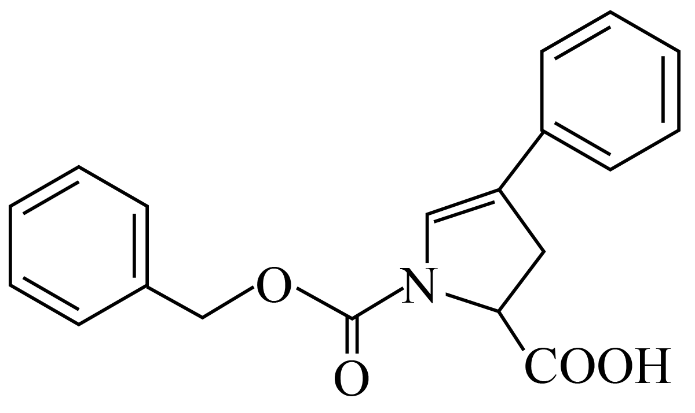
(6)CD
(7)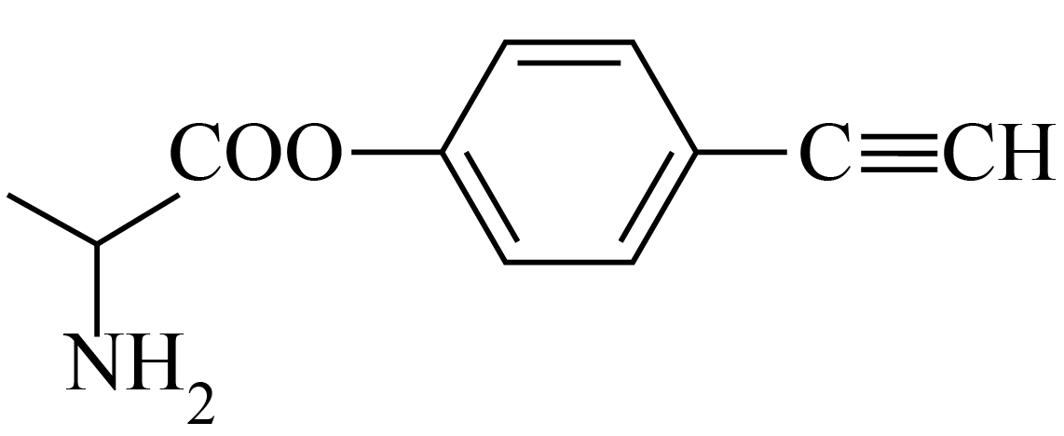(J为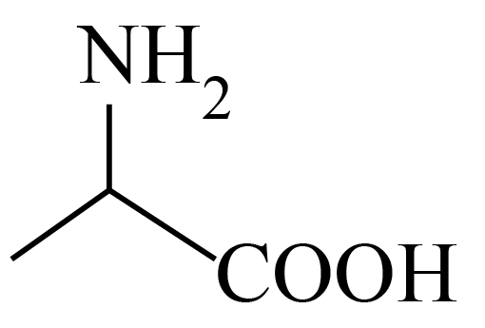，K为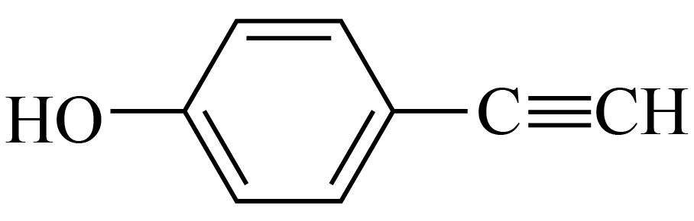)
(8)$\text{Ni}$，加热
(9)$\overset{\text{i}、\text{HCHO}}{\underset{ii、{\text{H}}^{+}，H_{2}O}{→}}$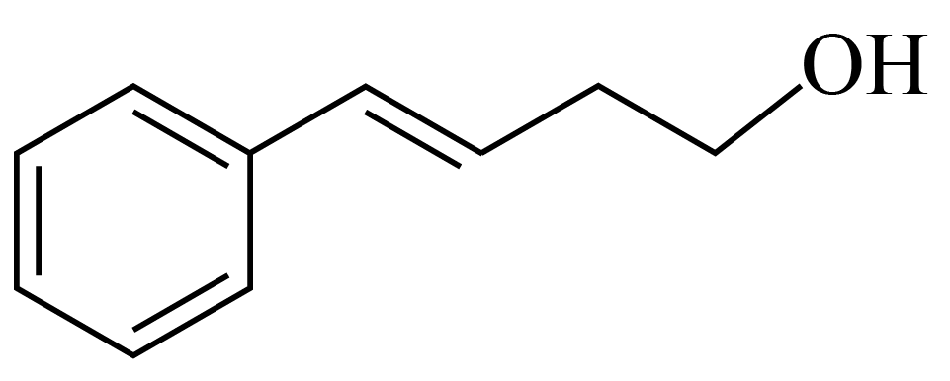$\overset{\text{Δ}}{\underset{浓硫酸}{→}}$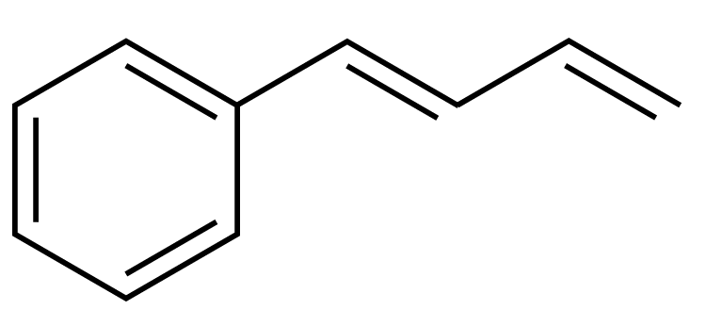$\overset{一定条件}{\underset{}{→}}$。
【分析】
A中氨基反应引入支链得到B，B中羟基被氧化为羰基得到C，结合C化学式，C为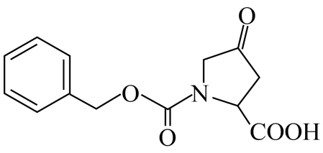，C中羰基加成得到D，D中羟基发生消去反应生成E，E转化为F，F和氢气加成生成G；
【详解】（1）由结构，A中含氧官能团的结构简式为：$—\text{COOH}$、$—\text{OH}$；
（2）反应1中氨基被反应，在后续反应5中又被转化为氨基，其作用为：保护氨基，防止被氧化；
（3）由分析，B中羟基被氧化为羰基，为氧化反应；
（4）
手性碳原子是连有四个不同基团的碳原子；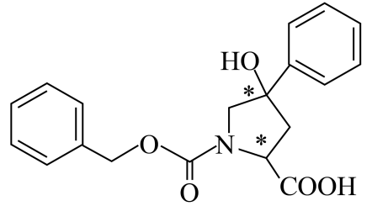中含有2个手性碳原子，故选B；
（5）
生成E为羟基的消去反应，同时会生成其同分异构体H，则为羟基消去，在临近氮原子的碳上形成碳碳双键，得到H的结构简式为：；
（6）A．苯环碳、羰基碳为${\text{sp}}^{\text{2}}$杂化，饱和碳为sp³杂化，错误；
B．茚三酮反应是一种化学反应，是指在加热条件及弱酸环境下，氨基酸或肽与茚三酮作用生成有特殊颜色的化合物及相应的醛和二氧化碳的反应。由E结构可知其不能与茚三酮反应，错误；
C．分子中含羧基，能与${\text{NaHCO}}_{\text{3}}$反应产生${\text{CO}}_{\text{2}}$，正确；
D．当氢原子连接在电负性大且原子半径小的原子（例如氟、氧、氮）上时，可以形成氢键；分子中含有N、羧基，则能形成分子间氢键，正确；
故选CD；
（7）
F出苯环外，含有5个碳、1个氮、2个氧、3个不饱和度，F的同分异构体I水解后生成J、K，i.J是有3个碳原子的α-氨基酸，则为J为，且K除苯环外含2个碳、1个氧、2个不饱和度；ii.K遇${\text{FeCl}}_{\text{3}}$溶液溶液能显色，含有酚羟基，iii.由核磁共振氢谱分析，K的苯环上有2种氢，个数比为$2:2$，则结构对称，K为；故I可以为；
（8）反应$\text{F}→\text{G}$为苯环和碳碳双键与氢气催化加成的反应，反应条件是：$\text{Ni}$，加热；
（9）
和甲醛发生已知反应生成，羟基发生消去反应生成，再发生加聚反应生成产物，故流程为：$\overset{\text{i}、\text{HCHO}}{\underset{ii、{\text{H}}^{+}，H_{2}O}{→}}$$\overset{\text{Δ}}{\underset{浓硫酸}{→}}$$\overset{一定条件}{\underset{}{→}}$。
4．(1)A
(2)两性
(3)①在$600\sim 700℃$焙烧可除去矿石中的${\text{H}}_{\text{2}}\text{O}$、煤焦油、${\text{As}}_{\text{2}}{\text{O}}_{\text{3}}$等杂质，将$\text{Ge}$元素氧化为${\text{GeO}}_{\text{2}}$；②真空还原阶段，升温到$1000\sim 1200℃$，$\text{GeO}$升华蒸出
(4)C
(5)$8{\text{GeO}}_{2}+4{\text{NaH}}_{2}{\text{PO}}_{2}⋅{\text{H}}_{2}\text{O}\begin{aligned}\underline{\underline{1000\sim 1200℃}} \\ \end{aligned}8\text{GeO}↑+{\text{Na}}_{4}{\text{P}}_{2}{\text{O}}_{7}+2{\text{H}}_{3}{\text{PO}}_{4}+5{\text{H}}_{2}\text{O}$
(6)C
(7) 无色 浅蓝色
(8)实验盖紧塞子防止${\text{GeCl}}_{2}$被氧化【隔绝氧气，避免${\text{GeCl}}_{2}$被氧化为${\text{GeCl}}_{4}$(否则导致滴定结果偏低)】
(9)$\frac{0.219\text{cV}}{\text{m}}×\text{100\%}$
(10)AD
【分析】低品位锗矿焙烧得到${\text{GeO}}_{2}$，然后加入${\text{NaH}}_{2}{\text{PO}}_{2}⋅{\text{H}}_{2}\text{O}$真空还原为$\text{GeO}$，经过多步反应得到Ge；
滴定实验的步骤是：滴定前的准备：滴定管；查漏→洗涤→润洗→装液→调液面→记录；锥形瓶：注液体→记体积→加指示剂；滴定：眼睛注视锥形瓶溶液颜色变化；终点判断：记录数据；数据处理：通过数据进行计算；
【详解】（1）可以通过原子发射光谱法可检验物质中所含元素，故选A；
（2）既能和酸又能和碱反应生成盐和水的氧化物属于两性氧化物；$\text{GeO}$既能和强酸反应，也能与强碱反应，由此推测$\text{GeO}$是两性氧化物；
（3）①在$600\sim 700℃$焙烧可除去矿石中的${\text{H}}_{\text{2}}\text{O}$、煤焦油、${\text{As}}_{\text{2}}{\text{O}}_{\text{3}}$等杂质，将$\text{Ge}$元素氧化为${\text{GeO}}_{\text{2}}$；②真空还原阶段，升温到$1000\sim 1200℃$，$\text{GeO}$升华蒸出；使用分段升温，可以除去杂质，能得到较纯的${\text{GeO}}_{\text{2}}$；
（4）由图，$1100℃$，使用2.5%的${\text{NaH}}_{\text{2}}{\text{PO}}_{\text{2}}⋅{\text{H}}_{\text{2}}\text{O}$真空还原时，$\text{Ge}$元素的萃出率几乎为100%，此时能节约能源和原料；
（5）真空还原阶段用${\text{NaH}}_{2}{\text{PO}}_{2}⋅{\text{H}}_{2}\text{O}$除${\text{GeO}}_{2}$，产物还有$\text{GeO}$、${\text{Na}}_{4}{\text{P}}_{2}{\text{O}}_{7}$、${\text{H}}_{3}{\text{PO}}_{4}$等生成，反应中Ge化合价由+4变为+2、P化合价由+1变为+5，结合电子守恒，该阶段的化学方程式：$8{\text{GeO}}_{2}+4{\text{NaH}}_{2}{\text{PO}}_{2}⋅{\text{H}}_{2}\text{O}\begin{aligned}\underline{\underline{1000\sim 1200℃}} \\ \end{aligned}8\text{GeO}↑+{\text{Na}}_{4}{\text{P}}_{2}{\text{O}}_{7}+2{\text{H}}_{3}{\text{PO}}_{4}+5{\text{H}}_{2}\text{O}$；
（6）由图，装置a名称为球形冷凝管，故选C；
（7）根据已知，碘酸根离子和Ge²⁺反应生成碘离子，当Ge²⁺反应完，碘酸根就会和生成的I⁻反应得到碘单质遇溶液中淀粉变蓝，则实验滴定终点时，颜色由无色变为浅蓝色，半分钟不褪色$\left(\text{30s}\right)$。
（8）空气中氧气具有氧化性，实验盖紧塞子防止${\text{GeCl}}_{2}$被氧化（或绝氧气，避免${\text{GeCl}}_{2}$被氧化为${\text{GeCl}}_{4}$，否则导致滴定结果偏低），从而产生滴定误差；
（9）由题干反应结合Ge元素守恒，存在$\text{3Ge}∼{\text{KIO}}_{3}$，则$\text{mg}$样品(固体)中$\text{Ge}$元素的质量分数$\frac{\text{cmol}/\text{L}×\text{V}×{10}^{\text{-3}}\text{L}×3×73\text{g}⋅{\text{mol}}^{−1}}{\text{m}}×\text{100\%=}\frac{0.219\text{cV}}{\text{m}}×\text{100\%}$；
（10）A．未用${\text{KIO}}_{\text{3}}$标准溶液润洗滴定管，导致标准液浓度偏低，用量增大，使得测得结果偏大；
B．未用$\text{HCl}$将样品从冷凝管中洗入锥形瓶(仪器a)，导致Ge元素损失，使得测得结果偏低；
C．滴定结束后，在滴定管尖嘴处出现气泡，导致标准液用量读数减小，使得测得结果偏小；
D．在常温下滴定(未保持在$10℃$以下滴定)，${\text{LiH}}_{2}{\text{PO}}_{3}$可能被标准液${\text{KIO}}_{3}$氧化，使得标准液用量增大，测得结果偏大；
故选AD。
5．(1)D
(2)C
(3)C
(4)A
(5) ${\left[\text{Fe}(\text{SCN}){\left({\text{H}}_{2}\text{O}\right)}_{5}\right]}^{2+}$ 2
(6) A 所有离子浓度变为原来$\frac{1}{2}$，$\text{Q}>\text{K}$，平衡逆移
(7)0.805
【详解】（1）${\text{Fe}}_{2}{\text{S}}_{3}$、${\text{Fe}}_{3}{\text{O}}_{4}$、$\text{FeS}$均为黑色，赭红的主要成分是${\text{Fe}}_{2}{\text{O}}_{3}$，故选D；
（2）A．饱和氯化铁溶液中铁离子水解使得溶液显酸性，A错误；
B．铁和铁离子生成亚铁离子，溶液变为浅绿色，B错误；
C．制取$\text{Fe}{\left(\text{OH}\right)}_{\text{3}}$红褐色胶体应该向煮沸的蒸馏水中滴加饱和氯化铁溶液至溶液变红褐色，C正确；
D．加氨水生成红褐色氢氧化铁沉淀，D错误；
故选C。
（3）铁为26号元素原子，基态Fe原子核外电子排布为1s²2s²2p⁶3s²3p⁶3d⁶4s²；
A．有7个不同能级的电子，错误；
B．有4个未成对电子，错误；
C．占据15个原子轨道，正确；
D．同一能级能量相同，有7种能量不同的电子，错误；
故选C；
（4）A．铁和硫反应为放热反应，移开酒精灯后固体保持红热，正确；
B．反应生成FeS，S化合价降低，做氧化剂，错误；
C．主要产生的气体附产物为二氧化硫，而非${\text{SO}}_{\text{3}}$，错误；
D．最终得到黑色的FeS，错误；
故选A；
（5）$\left[\text{Fe}(\text{SCN}){\left({\text{H}}_{2}\text{O}\right)}_{5}\right]{\text{Cl}}_{2}$内界为${\left[\text{Fe}(\text{SCN}){\left({\text{H}}_{2}\text{O}\right)}_{5}\right]}^{\text{2+}}$，配体有SCN²⁻、H₂O两种
（6）所有离子浓度变为原来$\frac{1}{2}$，$\text{Q}>\text{K}$，平衡逆移，使得溶液中铁离子的物质的量增大，故选A；
（7）${\text{K}}_{\text{1}}\text{=}\frac{\text{c}\left[{\text{(FeCl)}}^{\text{2+}}\right]}{\text{c}\left({\text{Fe}}^{\text{3+}}\right)\text{c}\left({\text{Cl}}^{\text{-}}\right)}\text{=}30.2$、${\text{K}}_{2}\text{=}\frac{\text{c}\left[{{\text{(FeCl}}_{2}\text{)}}^{+}\right]}{\text{c}\left({\text{Fe}}^{\text{3+}}\right){\text{c}}^{\text{2}}\left({\text{Cl}}^{\text{-}}\right)}\text{=}134.9$、${\text{K}}_{3}\text{=}\frac{{\text{c(FeCl}}_{3}\text{)}}{\text{c}\left({\text{Fe}}^{\text{3+}}\right){\text{c}}^{\text{3}}\left({\text{Cl}}^{\text{-}}\right)}\text{=}97.72$、${\text{K}}_{4}\text{=}\frac{\text{c}\left[{{\text{(FeCl}}_{4}\text{)}}^{\text{-}}\right]}{\text{c}\left({\text{Fe}}^{\text{3+}}\right){\text{c}}^{4}\left({\text{Cl}}^{\text{-}}\right)}\text{=}1.02$，$\text{δ}\left({\text{FeCl}}_{\text{3}}\right)\text{=}\frac{{\text{K}}_{3}\text{c}\left({\text{Fe}}^{3+}\right){\text{c}}^{\text{3}}\left({\text{Cl}}^{\text{-}}\right)}{\text{c}\left({\text{Fe}}^{3+}\right)+{\text{K}}_{1}\text{c}\left({\text{Fe}}^{3+}\right)\text{c}\left({\text{Cl}}^{\text{-}}\right)+{\text{K}}_{2}\text{c}\left({\text{Fe}}^{3+}\right){\text{c}}^{\text{2}}\left({\text{Cl}}^{\text{-}}\right)+{\text{K}}_{3}\text{c}\left({\text{Fe}}^{3+}\right){\text{c}}^{\text{3}}\left({\text{Cl}}^{\text{-}}\right)+{\text{K}}_{4}}$=$\frac{97.72×{12}^{\text{3}}}{1\text{+}30.2×12\text{+}134.9×{12}^{\text{2}}\text{+97.72}×{12}^{\text{3}}\text{+}1.02×124}≈0.805$。

